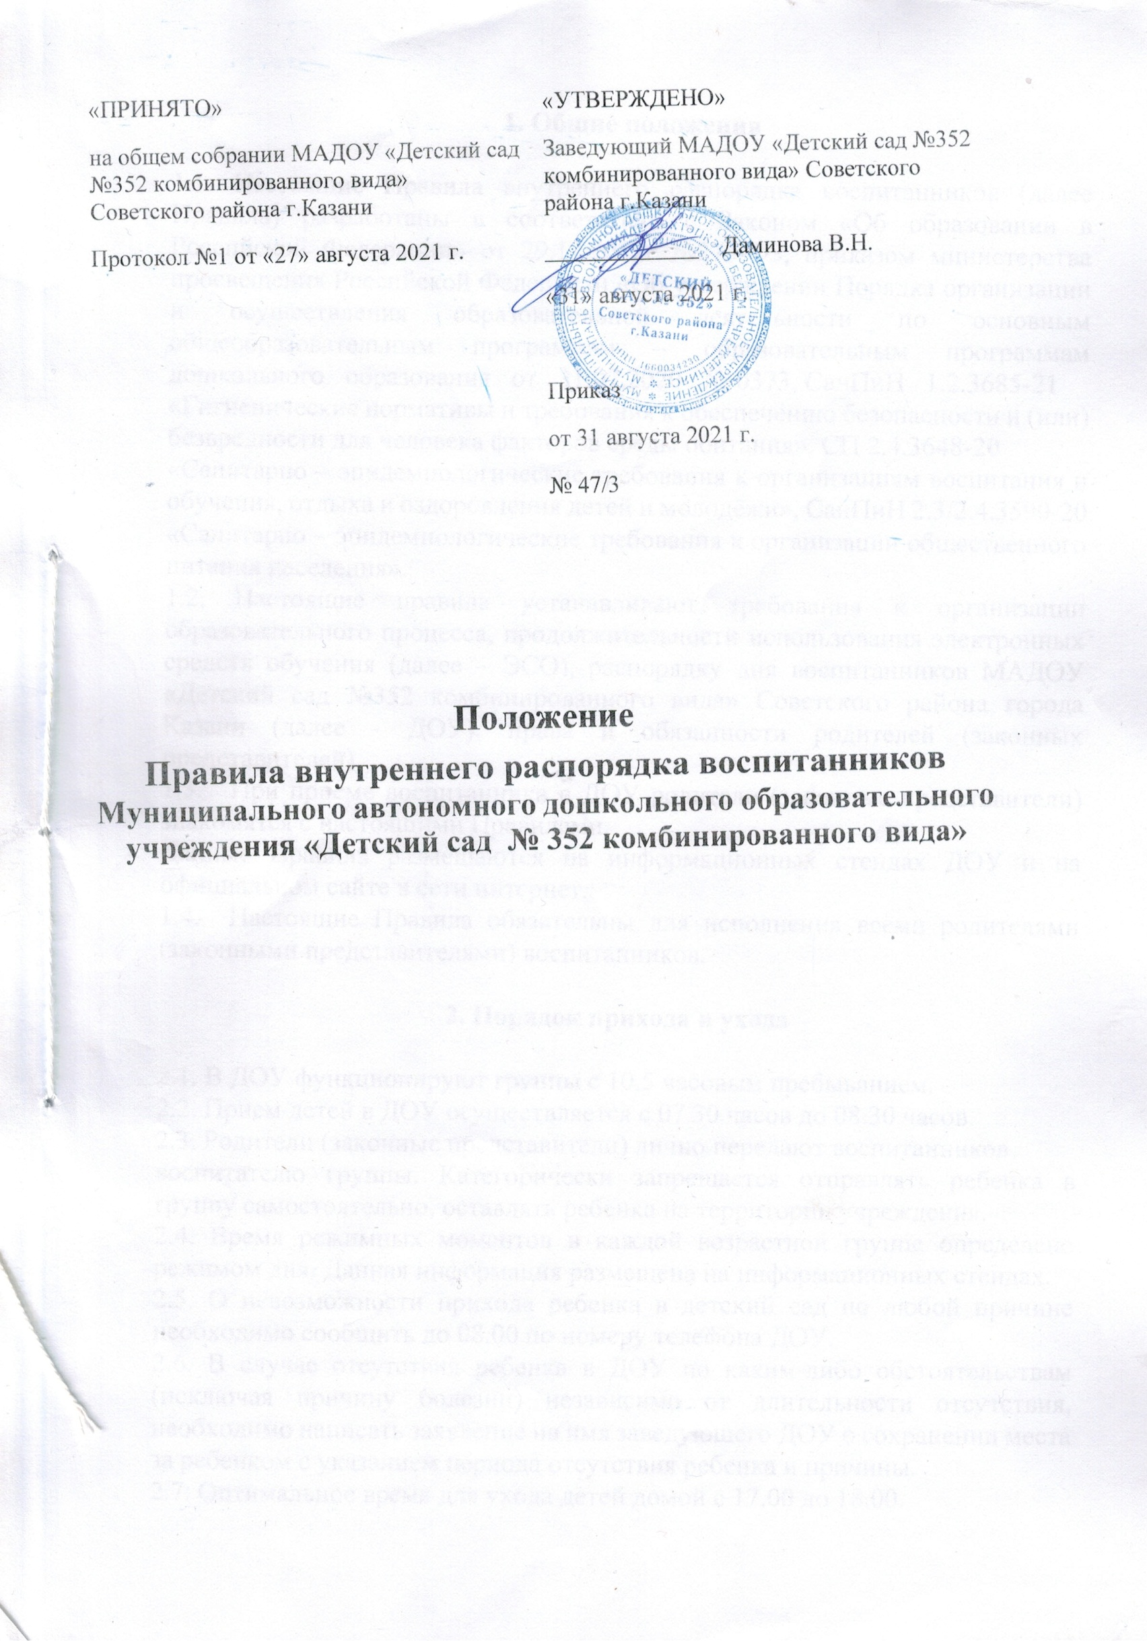
- Общие положения
  - Настоящие Правила внутреннего распорядка воспитанников (далее Правила) разработаны в соответствии с Законом «Об образовании в Российской Федерации» от 29.12.2012г №273-ФЗ, приказом министерства просвещения Российской Федерации «Об утверждении Порядка организации и осуществления образовательной деятельности по основным общеобразовательным программам – образовательным программам дошкольного образования от 31.07.2020 № 373, СанПиН 1.2.3685-21
«Гигиенические нормативы и требования к обеспечению безопасности и (или) безвредности для человека факторов среды обитания», СП 2.4.3648-20
«Санитарно – эпидемиологические требования к организациям воспитания и обучения, отдыха и оздоровления детей и молодёжи», СанПиН 2.3/2.4.3590-20
«Санитарно – эпидемиологические требования к организации общественного питания населения».
  - Настоящие правила устанавливают требования к организации образовательного процесса, продолжительности использования электронных средств обучения (далее – ЭСО), распорядку дня воспитанников МАДОУ «Детский сад №352 комбинированного вида» Советского района города Казани (далее - ДОУ), права и обязанности родителей (законных представителей).
  - При приеме воспитанника в ДОУ родители (законные представители) знакомятся с настоящими Правилами.
Данные Правила размещаются на информационных стендах ДОУ и на официальном сайте в сети интернет.
  - Настоящие Правила обязательны для исполнения всеми родителями (законными представителями) воспитанников.

2.Порядок прихода и ухода
2.1.В ДОУ функционируют группы с 10,5 часовым пребыванием.
2.2. Прием детей в ДОУ осуществляется с 07.30 часов до 08.30 часов. 2.3.Родители (законные представители) лично передают воспитанников
воспитателю группы. Категорически запрещается отправлять ребенка в группу самостоятельно, оставлять ребенка на территории учреждения.
  - Время режимных моментов в каждой возрастной группе определено режимом дня. Данная информация размещена на информационных стендах.
  - О невозможности прихода ребенка в детский сад по любой причине необходимо сообщить до 08.00 по номеру телефона ДОУ.
  - В случае отсутствия ребенка в ДОУ по каким-либо обстоятельствам (исключая причину болезни) независимо от длительности отсутствия, необходимо написать заявление на имя заведующего ДОУ о сохранении места за ребенком с указанием периода отсутствия ребенка и причины.
  - Оптимальное время для ухода детей домой с 17.00 до 18.00.
Родители (законные представители) обязаны забрать ребенка из группы до 18.00 часов. В случае неожиданной задержки, родитель (законный представитель) должен незамедлительно связаться с воспитателем группы и договориться о способах решения данной ситуации.
  - Если родители (законные представители) не предупредили воспитателя и не забрали ребенка из учреждения до 18.00 часов, воспитатель имеет право передать ребёнка в группу «Присмотра и ухода».
  - Запрещается забирать воспитанника из ДОУ подросткам в возрасте до 18 лет, лицам в нетрезвом состоянии.
  - В отдельных случаях по желанию родители (законные представители) могут написать персональные доверенности на лиц, которым доверено забирать ребенка из учреждения, которые хранятся у заведующего ДОУ
  - В присутствии родителей во время прихода и ухода ребёнка ответственность за ребенка лежит на родителях (законных представителях), только после ухода последних ответственность ложиться на учреждение.
  - После того как ребенок передан родителям (законным представителям), он считается ушедшим из детского сада и учреждение перестает нести за него ответственность, даже если ребенок продолжает находиться в пределах помещений или территории детского сада.
  - Для избежания недоразумений при уходе ребенка домой родителям (законным представителям) рекомендуется сразу покинуть территорию детского сада.
  - Родители (законные представители) обязаны незамедлительно сообщать воспитателям группы и (или) администрации детского сада о смене номеров телефонов, адреса места жительства ребенка.

3.Организация образовательного процесса
  - Образовательный процесс в ДОУ осуществляется:
-в соответствии с СанПиН 1.2.3685-21 «Гигиенические нормативы и требования к обеспечению безопасности и (или) безвредности для человека факторов среды обитания», СП 2.4.3648-20 «Санитарно – эпидемиологические требования к организациям воспитания и обучения, отдыха и оздоровления детей и молодёжи»;
-в соответствии с образовательной программой дошкольного образования в группах общеразвивающей, оздоровительной направленности, адаптированной основной образовательной программой дошкольного образования в группах комбинированной направленности.
  - Для всех возрастных групп устанавливается пятидневная неделя.
  - Образовательная деятельность начинается с 8 часов 00 минут.
  - Окончание занятий:
- при реализации образовательных программ дошкольного образования не позднее 17.00;
- при реализации дополнительных образовательных программ для детей до 7 лет не позднее 18.00.
  - Продолжительность перерывов между занятиями, не менее 10 минут. 3.6.Образовательная деятельность с использованием ЭСО в возрастных
группах до 5 лет не проводится.
  - Продолжительность непрерывного использования ЭСО для детей 5-7 лет не должна превышать:

Электронные средства обучения | Возраст | На занятии, мин., не более | Суммарно  в день в ДОУ, мин., не более
Мультимедийная система (экран, проектор) | 5-7 лет | 5 | 10
Ноутбук | 6-7 лет | 15 | 20
Планшет | 6-7 лет | 10 | 10
  - При организации образовательной деятельности предусматривается введение в режим дня физкультминуток во время занятий, гимнастики для глаз, обеспечивается контроль за осанкой. В том числе, во время письма, рисования и использования ЭСО.
  - Режим дня может корректироваться в зависимости от вида реализуемых образовательных программ, сезона года.
  - Продолжительность утренней зарядки для детей до 7 лет не менее 10 минут.
  - Суммарный объем двигательной активности для детей дошкольного возраста составляет не менее 1 часа в день.

- Пребывание детей на свежем воздухе
  - Прогулки осуществляются на групповых прогулочных участках, закрепленных за каждой возрастной группой.
  - В ДОУ воспитанники пребывают на свежем воздухе 2 раза в день: в первую половину дня и во вторую – после дневного сна или перед уходом детей домой. Продолжительность ежедневных прогулок составляет не менее 3 часов.
При температуре воздуха ниже минус 15С° и скорости ветра более 7м/с продолжительность прогулки для детей до 7 лет сокращается.
В иных случаях родители (законные представители) не имеют права требовать от воспитателей и администрации детского сада отмены данного режимного момента.
  - Утренний прием детей старшего возраста осуществляется на воздухе, исключение составляют дни, когда неблагоприятные погодные условия (осадки).
  - При сложных погодных условиях каждое решение об отмене прогулки принимается заведующим.
  - Администрация ДОУ оставляет за собой право отказать родителям (законным представителям) в просьбе оставлять воспитанников во время прогулки в групповой комнате, так как, в соответствии с требованиями СП 2.4.3648-20 пункта 2.7.2 проветривание в присутствии детей не проводится.
  - В летний период времени (при теплых, благоприятных погодный условиях) вся жизнедеятельность и образовательная деятельность детей переносится на свежий воздух, данный период считается оздоровительным.

- Порядок приема пищи
  - Кратность приема пищи определяется временем пребывания детей и режимом работы группы:
-при 10-ти часовом пребывании – 4-х разовое сбалансированное питание (с 8.10 до 8.55, второй завтрак с 9.30-до 10.20, обед с 11.25 до 12.30, полдник
с 15.15 до 15.40).
  - Родители (законные представители), приводящие детей после приема пищи должны помнить, что в соответствии с СанПиН 2.3/2.4.3590-20 пункт
8.1.2.8. готовые блюда должны быть реализованы не позднее 2 часов с момента изготовления.

- Организация дневного сна в учреждении
  - Дневной сон организуется в послеобеденное время.
  - Продолжительность дневного сна для детей до 3 лет не менее 3 часов, для детей от 4 до 7 лет – не менее 2.5 часов.
  - После дневного сна во всех группах проводится гимнастика и закаливающие мероприятия.
  - Родителям не рекомендуется забирать ребенка домой во время сна. 6.5.Во время сна детей присутствие воспитателя (его помощника) в
спальне обязательно.

- Обеспечение безопасности
  - Безопасность воспитанников в учреждении обеспечивается за счет дежурства сотрудников учреждения в дневное время по будним дням, а также кнопкой тревожной сигнализации с выводом на пульт централизованной охраны №5 УВО по городу Казани – филиала ФГКУ «УВО ВНГ России по Республике Татарстан».
  - Безопасное пребывание ребенка в учреждении обеспечивается в соответствии с СП 2.4.3648-20 «Санитарно – эпидемиологические требования к организациям воспитания и обучения, отдыха и оздоровления детей и молодёжи».
  - ДОУ несет ответственность за жизнь и здоровье детей в помещениях и в пределах территории детского сада.
  - Два раза в год в ДОУ проходят общие учебные тренировки, при которых все дети и работники эвакуируются из помещений согласно плану эвакуации.
  - Родители (законные представители), для обеспечения безопасности всех детей ДОУ, должны интересоваться о подозрительных людях, присутствующих на территории ДОУ, обращать внимание на детей, гуляющих без присмотра на территории детского сада, сообщать руководству детского сада обо всех случаях нарушения безопасности.
  - Для обеспечения безопасности детей запрещается давать ребенку в ДОУ жевательную резинку, конфеты, чипсы, сухарики, какие-либо напитки в упаковке и другие скоропортящиеся продукты.
  - Во избежание случаев травматизма, родителям необходимо проверять содержимое карманов в одежде ребенка на наличие опасных предметов. Категорически запрещается приносить в ДОУ острые, режущие, колющие, стреляющие, стеклянные предметы, а также мелкие предметы (бусинки, пуговицы и т. п.), таблетки и другие лекарственные средства.
  - Не рекомендуется надевать воспитаннику золотые и серебряные украшения, давать с собой дорогостоящие игрушки, мобильные телефоны, а также игрушки, имитирующие оружие. За золотые и серебряные вещи, а также за дорогостоящие предметы администрация ДОУ ответственности не несет.
  - За сохранность принесенной из дома игрушки, воспитатель и детский сад ответственности не несут.
  - Если ребенок забрал домой игрушку из детского сада (в том числе и игрушку другого ребенка), то родители (законные представители) обязаны незамедлительно вернуть ее, разъяснив малышу, почему это запрещено.

- Здоровье ребенка
  - На основании СП 2.4.3648-20 пунктом 2.9.1. медицинская помощь в ДОУ осуществляется в соответствии с законодательством в сфере охраны здоровья.
  - Ежедневный утренний прием детей проводят воспитатели групп, которые опрашивают родителей (законных представителей) о состоянии здоровья детей.
Утренний фильтр детей проводится в присутствии родителей (законных представителей). По показаниям (при наличии катаральных явлений, явлений интоксикации) воспитатели обращаются к медицинскому работнику, который осматривает зев, кожу, проводит термометрию. Воспитанники с признаками на инфекционные заболевания в детский сад не принимаются.
  - При выявлении воспитанника с признаками инфекционного заболевания во время его нахождения в ДОУ, принимаются меры по ограничению или исключению его контакта с другими детьми посредством размещения в помещения для оказания медицинской помощи, до приезда родителей (законных представителей) или до приезда скорой помощи.
  - После перенесенного заболевания дети допускаются к посещению при наличии медицинского заключения (медицинской справки согласно требованиям СП 2.4.3648-20.
  - Родители (законные представители) обязаны приводить ребенка в ДОУ здоровым, информировать воспитателей о каких-либо изменениях, произошедших в состоянии здоровья ребенка дома.
  - В случае расхождения мнения родителей о состоянии здоровья ребёнка с мнением воспитателя и (или) медицинского работника, составляется акт осмотра ребёнка, который подписывается воспитателем, медицинским работником, руководителем ДОУ и независимым родителем.
  - Воспитатель фиксирует в «Журнале приема воспитанников» в присутствии родителей наличие у ребенка синяков, гематом, ушибов, повреждений кожных покровов, при этом он имеет право выяснить причину данных травм, каждый факт сообщается руководителю учреждения.
При не однократных выявлениях у одного и того же ребенка домашних травм, педагог пишет докладную записку руководителю учреждения. Руководитель учреждения обращается в отдел по опеки и попечительству и охраны прав детства с заявлением о выявленных фактах с целью официальной проверки условий жизни ребенка в семье.
  - При получении ребёнком травмы или при подозрении на серьезное заболевание, требующее оказания квалифицированной медицинской помощи в условиях лечебного учреждения, в детском саду принят следующий алгоритм действий работников:
-воспитатель сообщает о происшедшем заведующему ДОУ;
-заведующий ДОУ вызывает медицинского работника, ребенку оказывается первая медицинская помощь. Информируют родителей (законных представителей) о случившемся;
-по согласованию с родителями (законными представителями) принимается решение о дальнейших действиях;
-в особых случаях вызывается скорая помощь;
-при отсутствии связи с родителями (законными представителями) работники учреждения, при наличии угрозы жизни ребенка, имеют право самостоятельно вызвать скорую помощь, при госпитализации сопроводить ребенка в лечебное учреждение и находиться с ребенком до прибытия родителей (законных представителей).
  - При получении ребёнком травмы в детском саду во время проведения образовательного процесса, специально созданная комиссия в течение трех дней проводит служебное расследование с заполнением акта о несчастном случае с воспитанником (формы Н-2). Родители (законные представители) имеет право ознакомиться с результатами работы комиссии, в случае доказательства вины должностных лиц потребовать применения мер наказания, предусмотренных законодательством РФ.
  - В ДОУ в соответствии с действующими инструкциями проводятся санитарно-эпидемиологические мероприятия, направленные на предупреждение распространения инфекции в группе или вне группы, в зависимости от характера инфекции и способа передачи (карантин, дезинфекция, прививки и пр.).
  - При введении в группе любого карантинного режима, дети, не входившие в контакт с заболевшим, в группу не принимаются. В карантинной группе устанавливается особый санитарно–эпидемиологический режим, соответствующий виду заболевания. При этом продолжающие посещать группу дети и родители (законные представители) обязаны соблюдать установленные режим и выполнять необходимые мероприятия.
  - Родитель (законный представитель) должен поставить в известность администрацию детского сада, если у ребенка имеются другие особенности здоровья или развития, не отраженные в медицинской карте.
  - К персональным данным о состоянии здоровья детей имеют доступ руководитель учреждения, медицинская сестра, при необходимости воспитатель группы.
  - Профилактические прививки в ДОУ проводятся только с письменного согласия родителей (законных представителей) и в соответствии с национальным календарем профилактических прививок.
  - В ДОУ запрещено передавать какие-либо лекарства воспитателям групп родителями (законными представителями) для приема ребенку. Родителям категорически запрещается давать лекарства детям для самостоятельного приема лекарственных средств в детском саду.
  - При переводе ребенка из другого детского дошкольного учреждения в медкарте должны быть отражены следующие сведения:
-дата выбывания;
-последнее посещение детского сада;
-информация об отсутствии (наличии) карантина в саду, группе;
-подпись лица выдавшего карту.

- Внешний вид и одежда воспитанника
  - Ребенка необходимо приводить в ДОУ в опрятном виде, в чистой и удобной одежде и обуви, соответствующей сезону. Родители (законные представители) должны следить за исправностью застежек (молний), наличии пуговиц и шнурков.
  - Воспитанник должен быть чисто умыт, иметь чистые нос, уши, руки и ноги. Подстриженные ногти; подстриженные и тщательно расчесанные, аккуратно заплетенные волосы; чистое нижнее белье (в целях личной гигиены мальчиков и девочек необходима ежедневная смена нательного нижнего белья).
  - Если внешний вид и одежда воспитанника неопрятна, воспитатель вправе сделать замечание родителю (законному представителю) и потребовать надлежащего ухода за ребенком.
  - Для создания комфортных условий пребывания ребенка в ДОУ родитель (законный представитель) обязан обеспечить следующее:
-сменную обувь с жестким задником на твердой подошве строго по размеру ноги. Основное требование – удобство для ребенка в процессе самообслуживания: наличие застежек-липучек или резинок на подъеме стопы;
-сменное белье;
-несколько комплектов сменного белья для сна (трусики) для детей младших возрастных групп в период адаптации;
-допускается наличие пижамы для дневного сна;
-два пакета для хранения чистого и использованного белья;
-для занятия физкультурой в зале – футболку, шорты из несинтетических, дышащих материалов, х/б носки;
-для музыкальных занятий – чешки по размеру ноги;
-индивидуальная расческа для поддержания опрятного вида в течение

дня;
-головной убор (в теплый период года);
-носовой платок или влажные бумажные салфетки (необходимы ребенку,

